太原理工大学网络运行周报
(2011.04.02—04.08)

项 目 | 内 容
网络运行
 | 主干网运行状态 | 正常
 | 校园网运行状态 | 正常
 | 教育网本周流量图 | 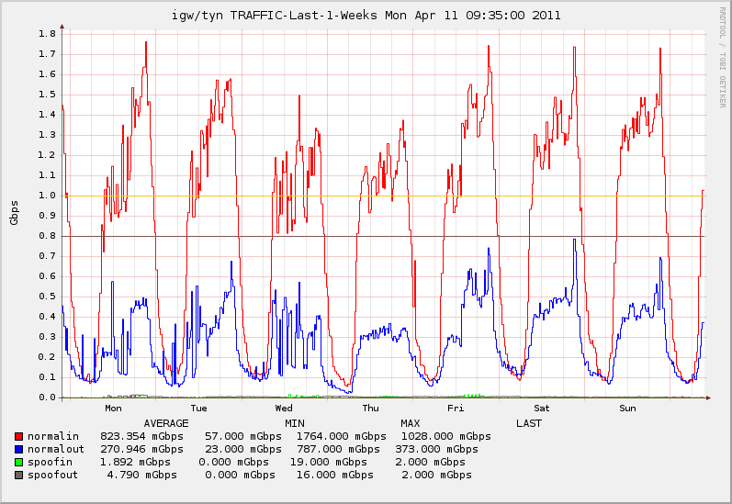
 | 校园网本周流量图 | 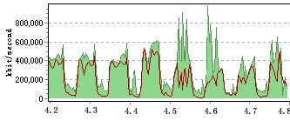
服务器运行
 | 服务器本周运行情况 |  | 校园网DNS服务器运行正常  校园网网通出口网关运行正常  WEB服务网通镜像运行正常  WEB服务器运行正常  IPv6 WWW服务器运行正常  IPv6 DNS服务器运行正常  IPv6网管服务器运行正常  杀毒软件服务器运行正常  短信监控服务器运行正常
网络故障维修情况
 | 交换机硬故障 |  | 解决科学楼网络问题 | 当天已解决
邮件系统
 | 网络层  统计 | 系统网络连接数: 55350 次  正常连接数: 38367 次 69.32%  拦截连接数: 16983 次 30.68%
 | 应用层  统计 | 系统总收邮件: 28697 封  正常邮件: 3846 封 大小: 3423.8MB 13.4%  被截邮件: 24851 封 大小: 625.6MB 86.6%  病毒邮件: 14 封 大小: 149.0KB  垃圾邮件: 24833 封 大小: 609.4MB  其他邮件: 4 封 大小: 16.0MB
 |  | 综合拦截率: 93.05%
网络安全
 |  | 解决校园网网速缓慢问题

编辑：闫华
审核：杨静

信息化管理与建设中心
2011-04-11

